Valberedningens utskick med kallelsen till årsstämman 2026

Ordförande Gunnar Karlsson och ledamot Eghert Holm kvarstår med 1 år kvar på sina nuvarande mandatperioder tom årsstämman 2027.
Då ledamöter Claes Kindstrand samt Örn Lagerqvist meddelat att dessa inte kommer kunna fullfölja sina uppdrag under resterande av perioden, föreslår Valberedningen att Lennart Spång samt Tommy Spång lämnar sina suppleantposter för att tillträda som ordinarie ledamöter i deras ställe och väljs in på två år.
Valberedningen föreslår att Mats Dragon väljs in på ytterligare en period som ordinarie ledamot i styrelsen. Till detta föreslår Valberedningen även att Kerstin Alksäter väljs om på perioden av 1 år efter personligt önskemål.

På suppleantposter föreslås Marianne Cederwall samt Stig Davidsson för att ersätta Tommy och Lennart.

Marja Holm och Yulianto Blom föreslås vidare att fortsätta sina uppdrag som revisorer och Liz Borg som revisorssuppleant.

Då Valberedningsmedlemmarna Christine Gårdebäck och Olle Bodin sen tidigare meddelat att de inte avser att kandidera vidare föreslås Sari Schmitt Elo, tidigare suppleant, samt Marie Mauritzson att ersätta dessa.
Marica Holm, Sammankallande, kvarstår enligt tidigare beslut tom årsstämman 2027.

Valberedningens föreslår följande personer till Öbolandets samfällighetsförenings styrelse, revisorer och valberedning för år 2026
Ordinarie, totalt 6
Gunnar Karlsson | Ordförande | 1 år kvar
Lennart Spång |  | Nyval 2 år
Eghert Holm |  | 1 år kvar
Kerstin Alksäter |  | Nyval 1 år
Mats Dragon |  | Nyval 2 år
Tommy Spång |  | Nyval 2 år
Suppleanter, totalt 2
Marianne Cederwall |  | Nyval 1 år
Stig Davidsson |  | Nyval 1 år
Revisorer, totalt 2+1
Marja Holm | Ordinarie | Nyval 1 år
Yulianto Blom | Ordinarie | Nyval 1 år
Liz Borg | Suppleant | Nyval 1 år
Valberedning, totalt 3
Sari Schmitt Elo |  | Nyval 2 år
Marie Mauritzson |  | Nyval 2 år
Marica Holm | Sammankallande | 1 år kvar

Uppdaterad Trosa 15 april 2026
/Valberedningen bestående av Olle Bodin, Christine Gårdebäck och Marica Holm

Information om nya kandidater 2026
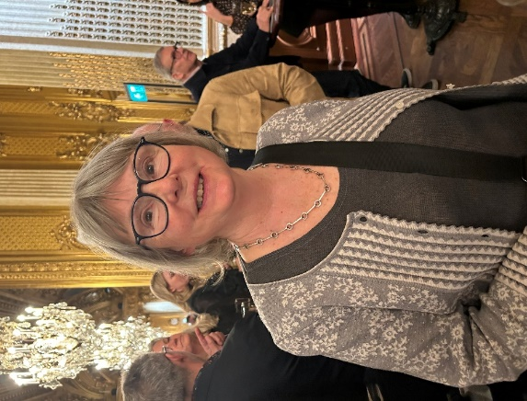 | Marianne Cederwall  Jag har bott i Trosa Kommun sedan 2011. Först bodde jag 7 år i ett rött torp utanför Vagnhärad. Därefter blev det drygt 1 år på Lagnö Bo i Lagnöviken för att sedan landa här på Svartviksvägen i juni 2019 när husen i White Lane (eller Brf Öbolandet som vi officiellt heter) blev inflyttningsklara. Härifrån har jag inga planer på att flytta. Jag stortrivs i mitt hus och på vår ö.  Jag är kassör i vår Brf och har varit det sedan 2021.  Jag är pensionär och är hemma lite mer än de flesta i vår förening. Jag har dock en hel del åtaganden så mina dagar är välfyllda. Jag har två barn och fyra barnbarn som jag gärna träffar.  Helst är jag hemma och arbetar i min trädgård. Jag är mycket road av att odla, både grönsaker och blommor. Min trädgård är välfylld och jag har ett litet växthus på min lilla tomt.  Jag är utbildad trädgårdsmästare på Skillebyholm i Järna för ca 25 år sedan, men min yrkesmässiga verksamhet har varit inom finanssektorn.  Jag har arbetat på bank och finansavdelningar med riskhantering av valutor och räntor under ca 30 år samt avslutningsvis ca 10 år som konsult och projektledare inom elmarknad.  Vad kan jag då tillföra Samfälligheten? Jag har god koll på vad som händer i vår förening och vad våra medlemmar önskar av sitt boende och jag är intresserad av att informera dem om sådant som kommer upp i Samfälligheten och som de behöver veta. Jag är intresserad av natur och miljö och vill värna om de kvarvarande delarna av natur på ön.
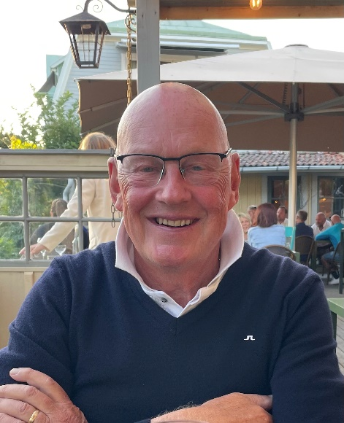  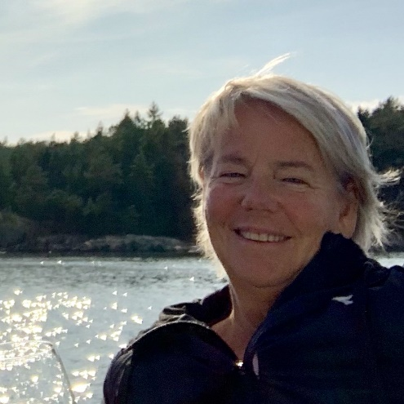 | Stig Davidsson  Ålder 74år  Gift med Gunilla 3 + 2 barn samt taxen Inse.  Bott på Bygdevägen 27 sedan september 2016.  Arbetat inom byggbranschen sedan 1976 totalt 50 år.  - Skanska 2 år, Viak 2 år, NCC 10 år, HSB 29 år, egen konsultverksamhet 7 år.  Jag har jobbat som kalkylator, platschef Projektchef större projekt, projektutveckling affärsutveckling mm. Varav 3 år i Ecuador och 2 år i Spanien!  Marie Mauritzson  Bor på Öbolandsvägen 19  Mina föräldrar köpte tomten och lät bygga vårt hus 1957 så jag har tillbringat alla mina somrar och andra skollov här på Edanö. 2010 hade sönerna lämnat boet och jobbsituation ändrats så då flyttade jag och min man permanent till Trosa. Eftersom huset inte hade året-runt standard bodde vi inne i Trosa på vinterhalvåret och på Edanö resten av året. Men nu bor vi permanent här och stortrivs förstås på denna härliga ö.

